Guía 4

Inicio: Recordar los conceptos básicos del entrenamiento realizados la clase anterior.

Definición de conceptos.

Resistencia: Capacidad de un individuo de mantener un esfuerzo prolongado el mayor tiempo posible.

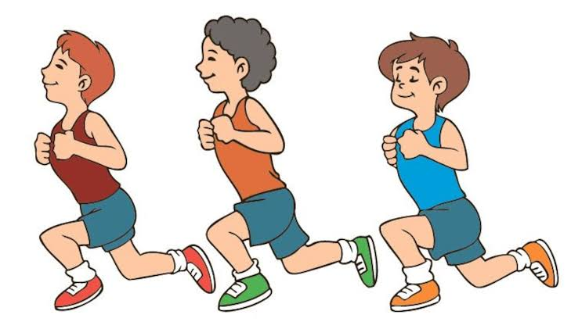

Flexibilidad: Capacidad de un individuo de articular movimientos a través de un rango sin dolor ni molestias.

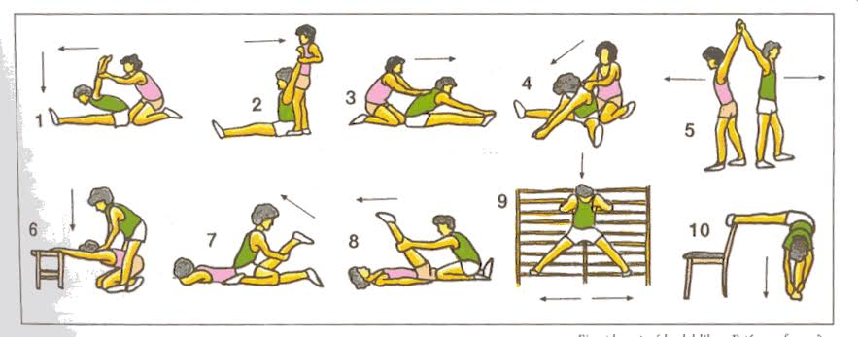

Actividad

Trabajar en conjunto para reforzar todos los conceptos vistos en clases, fuerza, velocidad, resistencia y flexibilidad, ideando un ejercicio para cada concepto.

Cierre: recordar el trabajo autónomo en casa, para fortalecer el aprendizaje y aplicación de estos conceptos.